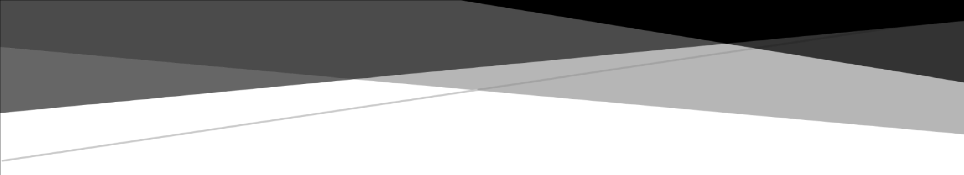

SZOFTVERTECHNOLÓGIA

PROJEKTFELADAT

Kormányablaki Ügyintézős Rendszer

Készítette:

Strausz Balázs (R3OWIB)

Tóth Dávid (JAOB7H)

Munkhárt Levente (RCHX2L)

Neumann János Egyetem

GAMF Műszaki és Informatika Tanszék

Tartalomjegyzék

Bevezetés 3

Adatbázis struktúrája: 3

Ügyfelek tábla (ugyfelek): 3

Ügyintézők tábla (ugyintezok): 3

Ügyek tábla (ugyek): 3

Események tábla (esemenyek): 3

1. Az alkalmazás leírása 3

Funkciók és Alkalmazás Leírása: 4

Ügyfelek Kezelése: 4

Ügyintézők Kezelése: 4

Ügyek Nyilvántartása: 4

Események Kezelése: 4

Bejelentkezési és Hitelesítési Rendszer: 4

Felhasználói Szerepkörök: 4

Biztonság és Adatvédelem: 4

Teljesítmény és Skálázhatóság: 4

Használati Esetek és Diagramok: 4

Jövőbeli Fejlesztések: 4

2. Táblázatos elrendezés 5

3. Feladat részletes bemutatása 5

3.1. Használati eset diagram 5

3.2. Aktorok részletes leírása 6

3.2.1. Admin 6

3.2.2. Ügyintéző 6

3.2.3. Alkalmazott (Karbantartó, Rendszergazda) 6

3.3. Használati esetek részletes leírása 6

3.3.1. Autentikáció 6

3.3.2. Adatok regisztrálása 6

3.3.3. ügyfél regisztráció 6

3.3.4. Ügy regisztráció 7

3.3.5. Ügyintéző rögzítése 7

3.3.6. Ügy lezárásának regisztrációja 7

3.3.7. Műveletek felügyelete 7

3.3.8. Felhasználók karbantartása 7

3.3.9. Lekérdezés 7

3.3.10. Szoftverkarbantartás 8

3.4. Tevékenységi diagramok az egyes használati esetekhez 9

3.5. Állapotgép diagram 11

3.6. Kontextus diagram 12

3.7. Szakarchitektúra diagram 13

4. Projektterv 14

5. Kockázatok elemzése 15

5.1. Halszálka diagram és kockázatelemzés 15

5.2. S.W.O.T. elemzés 16

5.3. Pareto diagram 16

6. Adatbázis tervezés 17

6.1. Egyed-kapcsolat (ER) modell 17

# Bevezetés

A projektfeladat összeállításához megrendelőnk egy kormányablak, amely lehetővé teszi az ügyfelek számára a hatékony és gyors ügyintézést.

Az alkalmazás alapja egy adatbázis, amely tartalmazza az ügyfelek, ügyintézők és az ügyek adatait. A rendszer célja a folyamatok optimalizálása és a felhasználók számára egyszerű használat.

# Adatbázis struktúrája:

## Ügyfelek tábla (ugyfelek):

* + **ugyfel_id** (INT, PRIMARY KEY, AUTO_INCREMENT): Ügyfél azonosítója.
  + **nev** (VARCHAR(50), NOT NULL): Ügyfél neve.
  + **lakcim** (VARCHAR(150), UNIQUE, NOT NULL): Ügyfél lakcíme.
  + **szemelyi_szam** (VARCHAR(8), NOT NULL): Ügyfél személyi száma.

## Ügyintézők tábla (ugyintezok):

* + **ugyintezo_id** (INT, PRIMARY KEY, AUTO_INCREMENT): Ügyintéző azonosítója.
  + **nev** (VARCHAR(50), NOT NULL): Ügyintéző neve.
  + **email** (VARCHAR(50), UNIQUE, NOT NULL): Ügyintéző e-mail címe.
  + **jelszo** (VARCHAR(255), NOT NULL): Ügyintéző jelszava.

## Ügyek tábla (ugyek):

* + **ugy_id** (INT, PRIMARY KEY, AUTO_INCREMENT): Ügy azonosítója.
  + **ugyfel_id** (INT, FOREIGN KEY): Kapcsolódik az ügyfelek táblához, ügyfél azonosítója.
  + **ugyintezo_id** (INT, FOREIGN KEY): Kapcsolódik az ügyintézők táblához, ügyintéző azonosítója.
  + **leiras** (TEXT, NOT NULL): Az ügy leírása.
  + **statusz** (VARCHAR(20), DEFAULT 'Folyamatban'): Az ügy aktuális státusza.
  + **idopont** (DATETIME, DEFAULT CURRENT_TIMESTAMP): Az ügy keletkezési ideje.

## Események tábla (esemenyek):

* + **esemeny_id** (INT, PRIMARY KEY, AUTO_INCREMENT): Esemény azonosítója.
  + **felhasznalo_id** (INT, FOREIGN KEY): Kapcsolódik az ügyfelek és ügyintézők táblához, felhasználó azonosítója.
  + **idopont** (DATETIME, DEFAULT CURRENT_TIMESTAMP): Az esemény időpontja.
  + **tevekenyseg** (TEXT, NOT NULL): Az esemény leírása.
  + **ugy_id** (INT, FOREIGN KEY): Kapcsolódik az ügyek táblához, az eseményhez tartozó ügy azonosítója.

# 1. Az alkalmazás leírása

A **Kormányablaki Ügyintézős Rendszer** egy komplex szoftveralkalmazás, amely a kormányablaki ügyintézés folyamatát támogatja. A rendszer célja a hatékony és átlátható ügykezelés, valamint az ügyfelek és ügyintézők közötti kommunikáció és együttműködés elősegítése.

Funkciók és Alkalmazás Leírása: Az alkalmazás lefedi a következő fő funkciókat:

Ügyfelek Kezelése: Az alkalmazás lehetővé teszi az ügyfelek regisztrációját és adataiknak való kezelését. Minden ügyfél rendelkezik egyedi azonosítóval, és a rendszerben tárolt adatok segítségével könnyen elérhetőek és frissíthetőek.

Ügyintézők Kezelése: Az ügyintézők számára a rendszer lehetőséget biztosít a regisztrációra, belépésre, és adataik karbantartására. Az ügyintézőknek különböző jogosultságokkal rendelkeznek a hatékonyabb ügyintézés érdekében.

Ügyek Nyilvántartása: Az alkalmazásban rögzíthetők és nyomon követhetők az egyes ügyek. Az ügyekhez tartozik leírás, státusz (pl. folyamatban, lezárva), és azok kezeléséért felelős ügyintéző.

Események Kezelése: Az események segítik az ügyek további követését és dokumentálását. Az ügyfelek és ügyintézők egyaránt rögzíthetnek eseményeket, például találkozókat, tárgyalásokat vagy további információkat.

Bejelentkezési és Hitelesítési Rendszer: Az alkalmazás biztonságát a bejelentkezési és hitelesítési rendszer erősíti, ami megfelelő jogosultságokkal rendelkező felhasználók számára biztosít hozzáférést.

## Felhasználói Szerepkörök:

* *Ügyfél:* Regisztrálhat, beküldhet új ügyeket, követheti azok állapotát és kapcsolódó eseményeket.
* *Ügyintéző:* Kezelheti az ügyeket, válaszolhat az ügyfelek kérdéseire, és rögzítheti az eseményeket.
* *Adminisztrátor:* Felhasználók és ügyintézők kezelése, rendszer karbantartása és felügyelete.

Biztonság és Adatvédelem: Az alkalmazás rendelkezik biztonsági intézkedésekkel a felhasználók adatainak védelme érdekében. Az érzékeny információkhoz való hozzáférés jogosultságokhoz kötött, és a jelszavak biztonságosan tárolódnak.

Teljesítmény és Skálázhatóság: A rendszer egy megbízható szerveren fut, hogy biztosítsa az adatok gyors és megbízható elérhetőségét. A szoftver skálázható, lehetővé téve a későbbi bővítéseket és új funkciók hozzáadását.

Használati Esetek és Diagramok: A rendszer működését számos használati eset és diagram (Use Case, State Machine, stb.) segíti elő, amelyek részletesen bemutatják az alkalmazás funkcionalitását.

Jövőbeli Fejlesztések: A rendszer továbbfejlesztési lehetőségeket tartalmaz a felhasználói visszajelzések és új üzleti követelmények alapján. Lehetőség van a rendszer kiterjesztésére és új funkciók hozzáadására a felhasználói élmény folyamatos javítása érdekében.

Az alkalmazás egy összetett és teljes körű megoldás, amely hatékonyan támogatja a kormányablaki ügyintézést, minimalizálva az adminisztrációs terheket és optimalizálva az ügykezelési folyamatokat.

**Készítette:** Tóth Dávid

# 2. Táblázatos elrendezés

A táblázat célja a megvalósítandó funkciók strukturált leírása. Aktorok:

**Admin**

**Ügyintéző**

**Karbantartó, Rendszergazda**

**Készítette:** Strausz Balázs

# 3. Feladat részletes bemutatása

## 3.1. Használati eset diagram

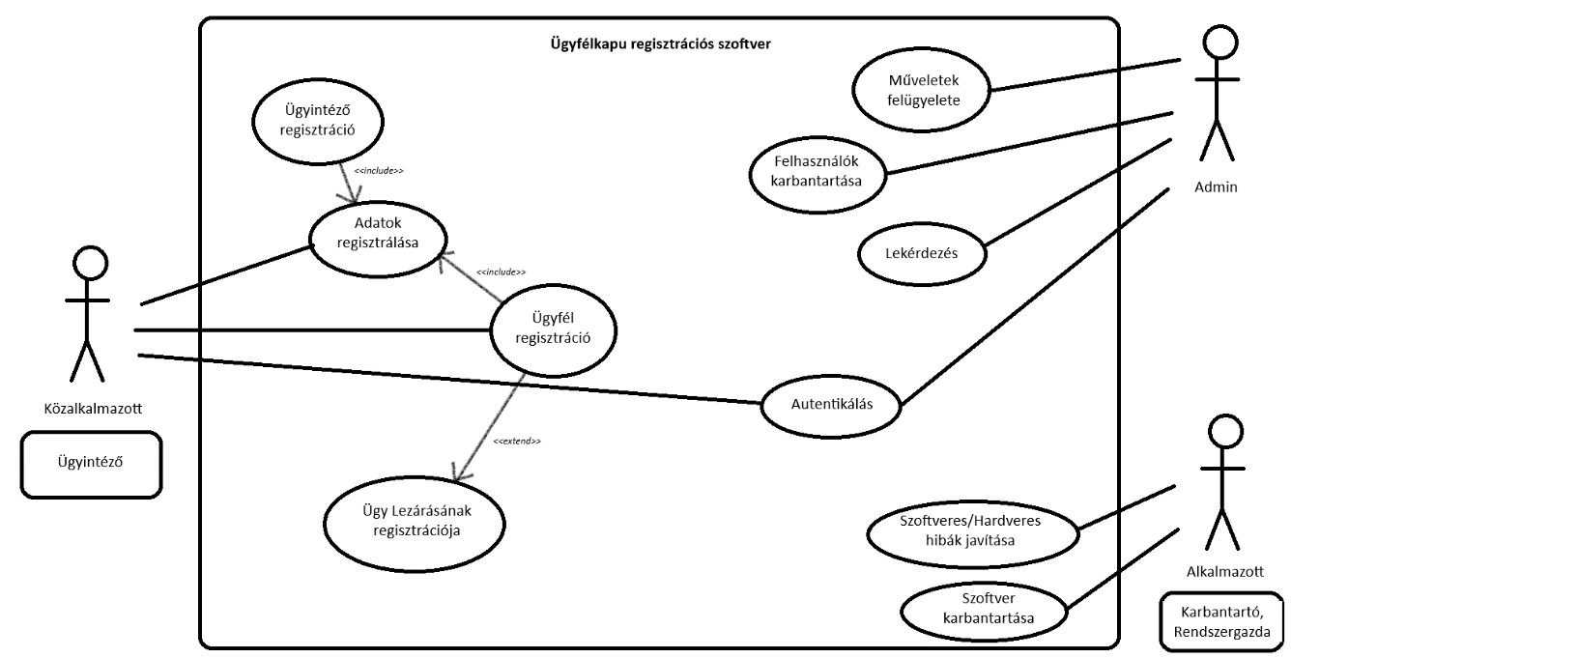

***ábra 1****. Use Case Diagram*

**Készítette:** Strausz Balázs

## 3.2. Aktorok részletes leírása

#### 3.2.1. Admin

Feladata az autentikálás, az alkalmazás műveleteinek felügyelete. Hiba esetén megpróbálja elhárítani azt, vagy szükség esetén hívja a Karbantartót. Ő kezeli a felhasználókat, jelszavakat és igény szerint új felhasználókat tud létrehozni a kórház alkalmazottainak. Munkájának nem szerves része a lekérdezés, viszont jogosultsággal rendelkezik hozzá, ha a felhasználók problémába ütköznének.

#### 3.2.2. Ügyintéző

Az ügyintéző a szoftver fő felhasználója. Feladata, hogy megfelelő autentikálás után az ügyfeleket ügyintézési időpontra regisztrálja. Szükség esetén tudja az adatbázisban lévő adatokat módosítani vagy új adatot felvenni, legyen szó ügyfélről, ügyintézőről vagy ügyről.

Lekérdezésekkel információt hívhat le az adatbázisból.

#### 3.2.3. Alkalmazott (Karbantartó, Rendszergazda)

A *Karbantartó és Rendszergazda* feladata, hogy a felmerülő hibákat feldolgozza és kijavítsa. Ha az *Admin* nem jelent hibákat, rendszeres időközönként a szoftvert akkor is felülvizsgálja.

**Készítette:** Strausz Balázs

## 3.3. Használati esetek részletes leírása

#### 3.3.1. Autentikáció

A felhasználói szerepkörök-, valamint az ellátó munkahely azonosítása történik. Autentikáció során: ha felhasználó lép be, automatikusan hozzárendelődik az intézmény azonosítója is. Admin, illetve Karbantartó és Rendszergazda szerepkörben ez a funkció nem hívódik meg.

#### 3.3.2. Adatok regisztrálása

Az ügyintéső aktor végzi a különböző adatok regisztrálását. Ez pontosan abból áll, hogy gondosan ellenőrzi a rendelkezésre álló dokumentumokat, és azok alapján kitölti a kívánt mezőket. Az adatok regisztrálása három fő tevékenységből áll:

* az ügyintéső regisztrációja
* ügyfél regisztráció
* ügy regisztráció

#### 3.3.3. ügyfél regisztráció

Ha az ügyfél már járt az intézményben, ügyfélazonosító alapján kikereshetőek az adatai.

Amennyiben az ügyfél még nem járt az intézményben, úgy először rögzíteni kell az adatait. Itt szükséges megadni a:

* Ügyfél nevét
* Ügyfél lakcíme
* Ügyfél személyi ig. száma

#### 3.3.4. Ügy regisztráció

A különböző típusu ügyek, különböző kódokkal vannak ellátva. Az ügyek regisztrációja során meg kell nevezni az:

* ügy típusát és az ügy célját
* sorozatszámát

Ha az ügy már szerepel a regisztrált ügyek listájában, akkor az azonosító alapján kikereshető.

#### 3.3.5. Ügyintéző rögzítése

Az ügyintézők listája folyamatosan változik, előfordulhat, hogy az intézmény új, vagy külsős munkatársat alkalmaz. Ezért szükséges lehet új ügyintéző regisztrációjára, melynek során meg kell adni az:

* ügyintéző nevét és egyéb adatait
* pecsétszámát

Ha az ügyintéző már regisztrálva van, az adatai kikereshetőek az adatbázisból.

#### 3.3.6. Ügy lezárásának regisztrációja

Az *Adatok regisztrálása* során rendelkezésre álló adatok felhasználásával regisztrálhatjuk az ügy lezárását. Ennek során a Felhasználó:

* Kiválasztja a listából ügyfelet
* Kiválasztja a listából az ügy típusát
* Kiválasztja a listából az ügyintézőt

A regisztráció során a fenti adatok mellett rögzítésre kerülnek az intézet adatai, valamint a beadás időpontja is. Az így készült rekord az adatbázisba kerül.

#### 3.3.7. Műveletek felügyelete

Az Admin felügyelheti, felülírhatja felhasználói munkafolyamatokat.

#### 3.3.8. Felhasználók karbantartása

Az Admin módosíthatja a felhasználók adatait:

* Név
* Lakcím
* Személyi ig. szám
* Szükség esetén hozzáférési jogokat is

#### 3.3.9. Lekérdezés

Az Admin, illetve az ügyintéző hozzáférhet az adatbázishoz, adatlekérés céljából.

#### 3.3.10. Szoftverkarbantartás

A Karbantartó és rendszergazda a használat során felmerülő hibákat észrevételeket dolgozza fel és szükség esetén javításokat eszközöl a szoftveren és ha kell akkor a karbantartó a hardveren.

**Készítette:** Strausz Balázs

## 3.4. Tevékenységi diagramok az egyes használati esetekhez

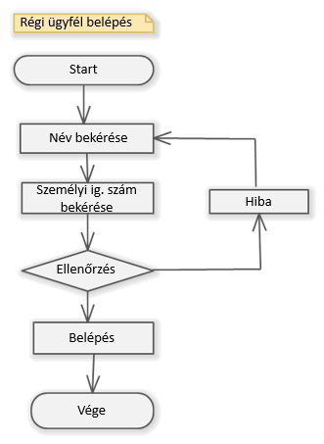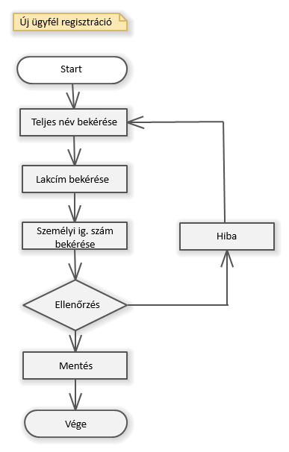 ***ábra 1.*** *Új ügyfél regisztráció*

***ábra 2.*** *Meglévő ügyfél bejelentkezés*

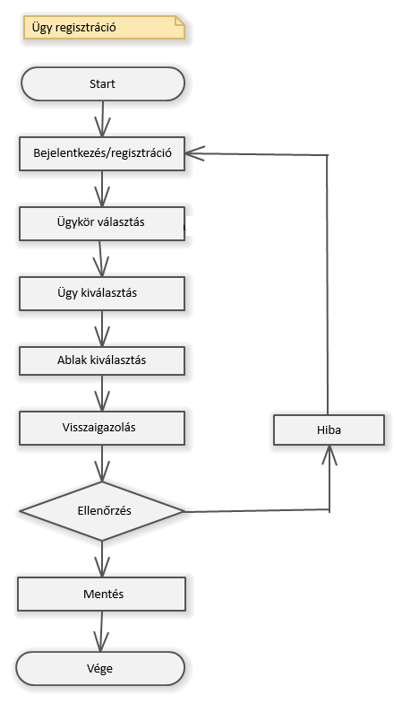

***ábra 3.*** *ügy regisztráció*

***ábra 4****. ügyintéző regisztráció*

**Készítette:** Munkhárt Levente

### 3.5. Állapotgép diagram

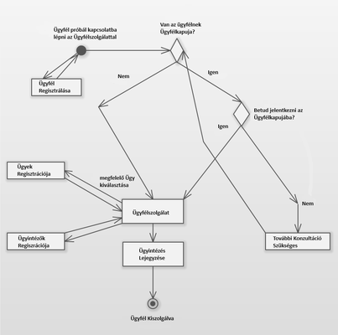

*ábra 7. Az ügyintézés folyamata*

**Készítette:** Munkhárt Levente

### 3.6. Kontextus diagram

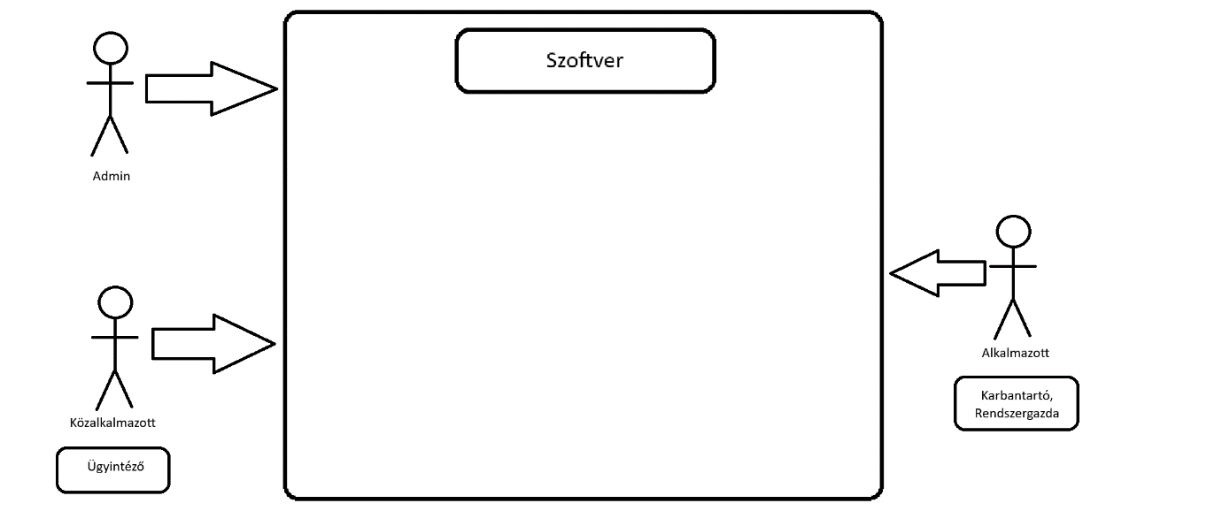

|  |  |
| --- | --- |
| Közalkalmazott |  |
| **Feladat** | Ügyfél fogadás, ügyintézés |
| **Mennyiség** | 40 óra/ hét |
| **Típus** | Közügyi alkalmazott |
| **Betanítási idő** | - |

|  |  |
| --- | --- |
| Admin |  |
| **Feladat** | Autentikálás,alkalmazás műveleteinek felügyelete, felhasználókezelés |
| **Mennyiség** | alkalomszerűen |
| **Fajta** | Közügyi alkalmazott |
| **Betanítási idő** | Két nap |

|  |  |
| --- | --- |
| Karbantartó |  |
| **Feladat** | Felmerülő problémák kivizsgálása, megoldása, visszajelzések alapján szoftver karbantartása |
| **Mennyiség** | igény szerint, vagy heti egy alkalommal |
| **Fajta** | Alkalmazott |
| **Betanítási idő** | Két nap |

**Készítette:** Tóth Dávid

### 3.7. Szakarchitektúra diagram

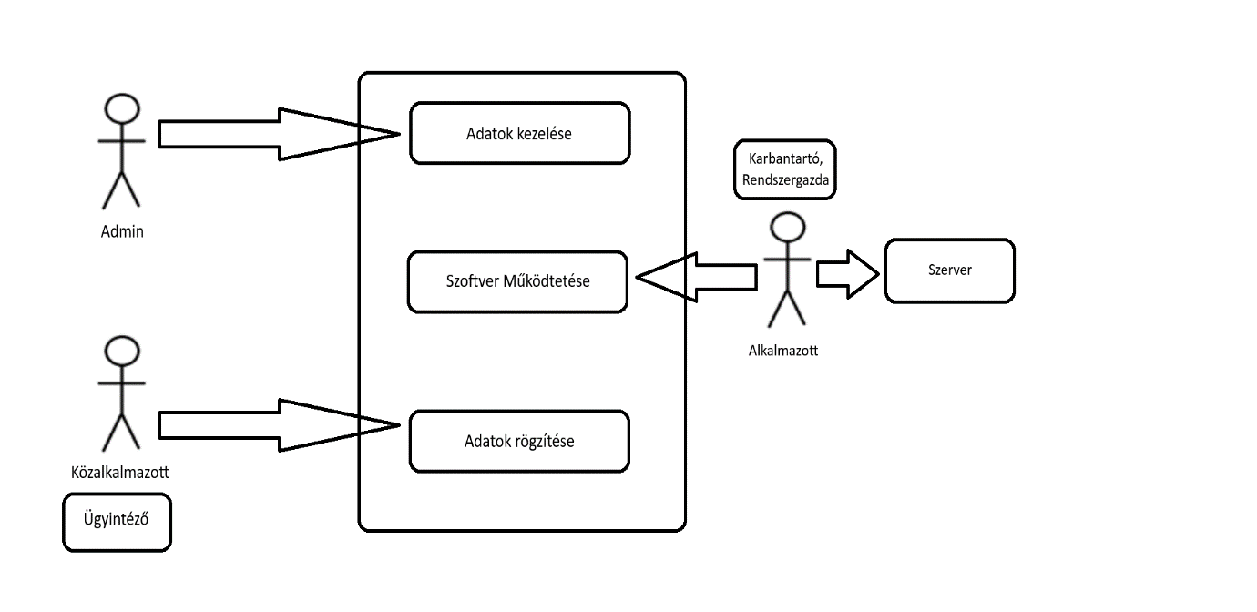

**Készítette:** Strausz Balázs

# 4. Projektterv

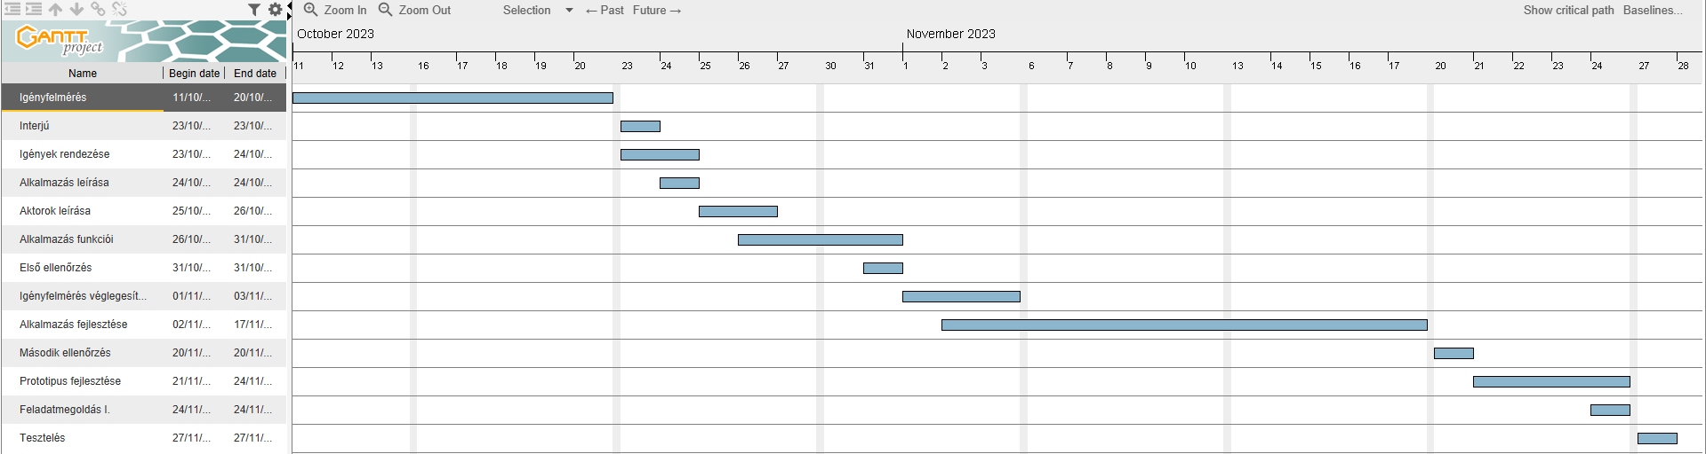

**Készítette:** Munkhárt Levente

# 5. Kockázatok elemzése

## 5.1. Halszálka diagram és kockázatelemzés

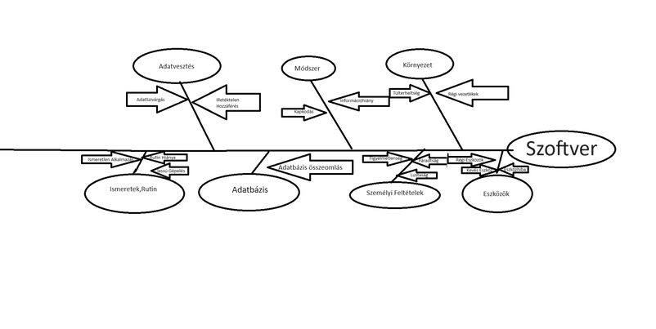

A projekt során várható kockázatok elemzéséhez először is egy Ishikawa diagramot készítettünk, mert jól szemlélteti a szoftver fejlesztésére specifikus nehézségeket.

Kielemezve a következő kockázatelemzési táblát kapjuk:

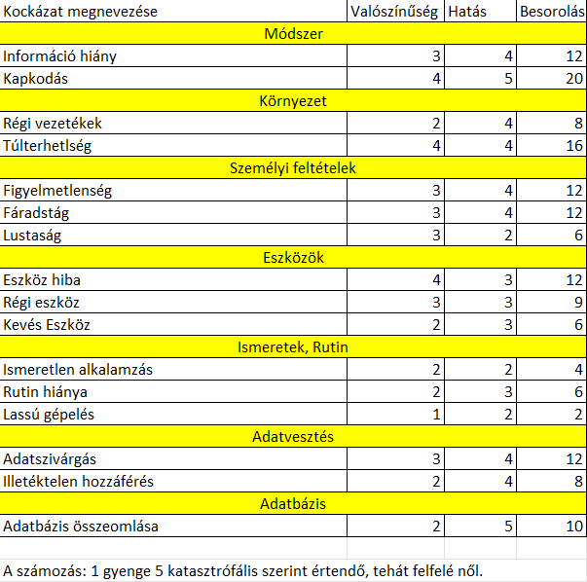

## 5.2. S.W.O.T. elemzés

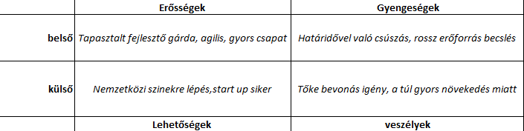

**Készítette:** Tóth Dávid

## 5.3. Pareto diagram

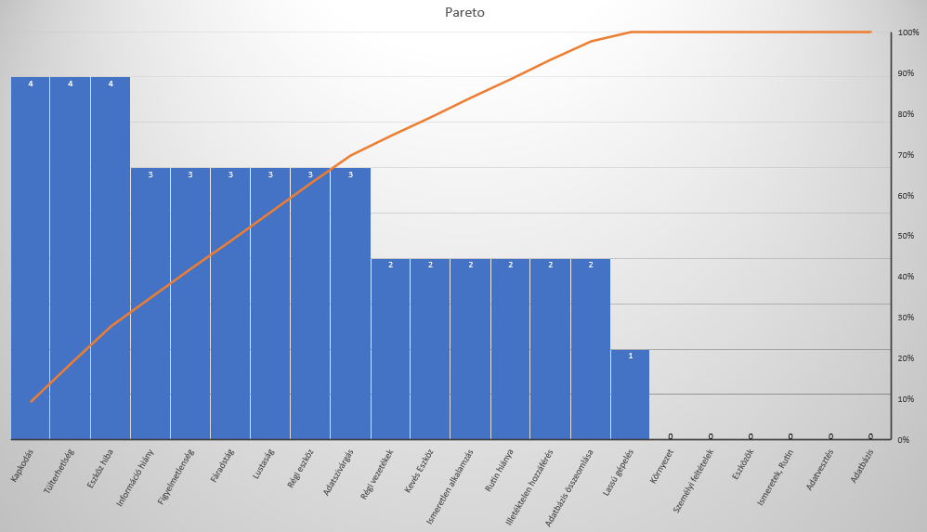

**Készítette:** Tóth Dávid

# 6. Adatbázis tervezés

## 6.1. Egyed-kapcsolat (ER) modell

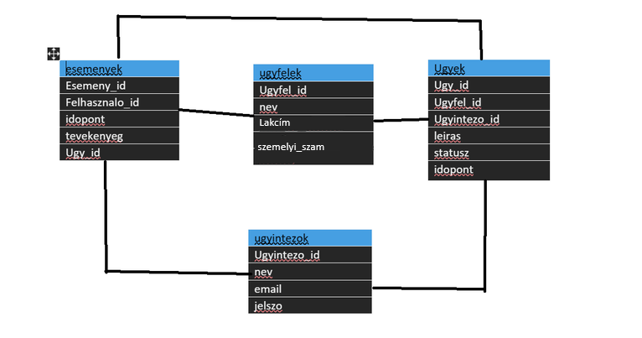

A szoftver működéséhez szükséges adatok az alábbi táblákban vannak tárolva:

* **esemenyek**: az intézett ügyek adatait tárolja
* **ugyfelek**: A regisztrált ügyfelek adatait
* **ugyek**: A regisztrált ügyeket tárolja
* **ugyintezok**: Az ügyintézők adatait tárolja

**Készítette:** Munkhárt Levente